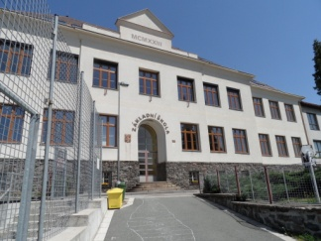
Plán činností na měsíc duben 2026

Služba měsíce : 9.třída, TU p. uč. Skaličková
Povinnosti služby: technická pomoc při kulturních akcích
10.4. Přijímací zkoušky na SŠ – 9. ročník
13.4. Přijímací zkoušky na SŠ – 9. ročník
13.4. Pedagogická rada – od 14:00
21.4. IDZ – práce se třídou
6. ročník – 8:55 – 10:40
8. ročník – 10: 50 – 12:35
Zodpovídá- p. ř. Dudášková
22.4. Exkurze do „Pivovar Primátor Náchod“ – 4.a 5. ročník
Čas: 8:00 – 12:00
Zodpovídá: p. uč. Ševcová, Šafránková
24.4. Exkurze do IQ Landia v Liberci – 7. a 8. ročník
Čas: 8:00 – 18:00
Zodpovídá: p. uč. Páchnik, Voltrová
25.4. Taneční soutěž v České Skalici – 3. – 6. ročník
Čas: 8:00 – 13:00
Zodpovídá: p. as. Melišová
27.4. Provozní porada – všichni
Čas: 14:00
28.4. Taneční soutěž v Novém městě nad Metují – 3. – 6. ročník
Čas: 8:00 – 13:00
Zodpovídá: p.as. Melišová
29.4. Výchovný koncert JITRO v Hradci Králové – sbor
Zodpovídá: p.uč. Soukupová
30.4. Používám mozek – 1. – 5. ročník
Kde: kino Nový Hrádek
Čas: od 9:00
Zodpovídá: p.uč. Dodášková
30.4. Používám mozek – 6. – 9. ročník
Kde: kino Nový Hrádek
Zodpovídá: p., uč. Dudášková
Čas: od 10:30

